ASSISTÊNCIA DE ENFERMAGEM À PACIENTE COM LESÃO, SEQUELADA DE POLIOMIELITE: RELATO DE CASO

Gabriel dos Santos Medeiros
Centro Universitário de Patos – UNIFIP – gabrielmedeiros@enf.fiponline.edu.br

Monalisa Vitória Silva de Freitas Gomes
Centro Universitário de Patos – UNIFIP – monalisagomes@enf.fiponline.edu.br

Sibelly Vitoria pereira da Silva
Centro Universitário de Patos – UNIFIP – sibellyenf@gmail.com

Theresa Gabriella de Azevedo Matias da Silva
Centro Universitário de Patos – UNIFIP – theresa.gabyy@gmail.com

Juliane de Oliveira Costa
Centro Universitário de Patos – UNIFIP – julianecosta@fiponline.edu.br

Resumo
Objetivo: Relatar a assistência de enfermagem a paciente com lesão sequela da poliomielite. Metodologia: Trata-se de um estudo qualitativo do tipo relato de caso com delineamento qualitativo. Resultados e Discussões: No presente estudo foi possível observar a evolução cicatricial de uma lesão localizada no membro inferior esquerda, às avaliações periódicas sob registro fotográfico e adesão terapêutica adotada em cada etapa processual para melhor compreensão e avaliação integral do usuário. Considerações finais: Assim, ao concluir o tratamento e acompanhamento com a usuária percebeu-se que, o mesmo apresentou melhora significativa da sua qualidade de vida, melhorou alimentação como também controlou algumas comorbidades como a diabete e hipertensão.

Descritores: Poliomielite. Lesão.Assistência de Enfermagem.

Abstract

This study reports nursing care for a patient with a poliomyelitis sequelae. It is a qualitative case report conducted through weekly home visits, including wound care, vital signs monitoring, and health education. The healing process of the lesion on the patient's left lower limb was documented through photographic records. As a result of the systematic care, the patient showed significant improvement in quality of life, dietary habits, and control of chronic conditions such as diabetes and hypertension.

Descriptors: Poliomyelitis. Injury. NursingCare.

1 INTRODUÇÃO

A poliomielite, também conhecida como paralisia infantil, é uma doença infectocontagiosa aguda que ocorre seguida a uma infecção por um dos três sorotipos de poliovírus, o qual se localiza na região gastrointestinal e trato respiratório de um indivíduo, visto que devido à especificidade do receptor desse microrganismo, a espécie humana é seu único hospedeiro. Em quadros mais graves de pacientes infectados com o vírus, as paralisias musculares, sobretudo, de membros inferiores, podem acometer o organismo (Kyianet al., 2019). Juntamente com outros sintomas mais comuns da doença, como febre, vômito, mal-estar, dor de cabeça, diarreia, constipação, rigidez da nuca e meningite, os quais aparecem também em quadros mais leves da enfermidade (Ministério da Saúde, 2019).
Alguns estudos mostram que cerca de 1% dos pacientes infectados com o vírus pode desenvolver a forma paralítica da doença, causando sequelas permanentes, insuficiência respiratória, e até mesmo levar à óbito. De maneira geral, a paralisia ocorre de forma assimétrica em apenas um dos membros inferiores (Fundação Oswaldo Cruz, 2021).A transmissão pode ocorrer, principalmente, de forma oral-fecal e oral-oral, através de secreções nasofaringes, ou através de objetos, água e alimentos contaminados com fezes de doentes ou portadores. O período de incubação varia de 2 a 30 dias, e 3 tipos de enterovírus (os poliovírus tipos 1, 2 e 3) podem causar a poliomielite. São esses agentes que determinam a imunidade sorotipo específica de longa duração (Silva, 2011).Embora o índice de contágio em crianças menores de quatro anos seja maior, essa doença pode acometer os adultos que não foram vacinados (Fundação Oswaldo Cruz, 2021).
Em decorrência da infecção pelo Poliovírus, algumas pessoas podem desenv
olver, ainda, uma síndrome conhecida como síndrome pós-pólio (SPP), a qual acarreta uma desordem do sistema nervoso central, mais especificamente, desenvolve uma disfunção dos neurônios motores inferiores e, apresenta sintomas específicos dessa problemática, como fadiga, dores musculares, dores articulares, fraqueza muscular progressiva, bem como dificuldades respiratórias e na deglutição (Secretaria de Estado de Saúde de São Paulo, 2006). A vacinação é a única forma de prevenção da doença, uma vez que não há tratamentos específicos para a poliomielite. Todas as crianças menores de cinco anos devem ser vacinadas conforme o Calendário Nacional de Vacinação (Ministério da Saúde, 2013).
A úlcera venosa (UV) tem sua etiologia e fisiopatologia fortemente associadas à hipertensão venosa crônica, condição decorrente da insuficiência venosa crônica. Esta, por sua vez, pode ser provocada por diversos fatores, como obstrução venosa, incompetência valvular e disfunção do músculo gastrocnêmio. As UVs costumam se manifestar no terço inferior dos membros inferiores e apresentam sintomas frequentes como sensação de peso, dor e prurido nas pernas. O processo de cicatrização pode variar de seis semanas a vários anos e, frequentemente, essas lesões apresentam alta taxa de recorrência. As úlceras venosas ocorrem com maior frequência em mulheres e idosos — sendo a idade avançada um dos principais fatores de risco. Outros fatores associados incluem obesidade, histórico de úlcera venosa, trombose venosa profunda e flebite (Vieira; Franzoi, 2021).
As úlceras venosas exigem cuidados especiais, pois o tratamento costuma ser prolongado, afetando a qualidade de vida dos pacientes, causando perda de produtividade e gerando altos custos para os serviços de saúde. O atendimento a pessoas com esse tipo de ferida deve envolver uma equipe multidisciplinar, com ações que combinem o uso de medicamentos e a orientação adequada, já que é fundamental tratar a causa da úlcera e os fatores que podem agravá-la, favorecendo a cicatrização e evitando que ela volte (Colares et al., 2019).
A cicatrização é um processo complexo, influenciado por diversos fatores biológicos e comportamentais. Muitas vezes, a dificuldade na recuperação e a alta taxa de recidiva estão ligadas à falta de conhecimento do paciente sobre sua condição e o tratamento necessário. Nesse cenário, o enfermeiro tem um papel essencial no processo educativo, utilizando recursos e estratégias que incentivem o paciente a participar ativamente do próprio cuidado. Para isso, é importante que o profissional conheça bem as necessidades, capacidades e preferências do paciente, possibilitando uma abordagem educativa mais personalizada e eficaz (Ferreira et al., 2021)
Diante do exposto, este trabalho tem como objetivo relatar a assistência de enfermagem a uma paciente com lesão decorrente de sequela de poliomielite.

2 METODOLOGIA

O estudo foi desenvolvido a partir de um caso de uma lesão no membro inferior esquerdo em uma usuária pertencente a Unidade de Saúde da família Nabor Wanderley, do município de Patos, no estado da Paraíba. A coleta de dados foi realizada em consulta domiciliar no período de fevereiro a abril de 2025. As visitas ocorreram semanalmente de segunda a quarta, com duração média de 50 minutos.
Durante as visitas, foram realizadas atividades como avaliação de sinais vitais, troca de curativos, aferição da pressão arterial, monitoramento da glicemia capilar, além de orientações sobre o uso correto de medicamentos e cuidados básicos de saúde. Todas as intervenções foram registradas em prontuário e documentadas fotográficamente, possibilitando o acompanhamento sistemático da evolução da lesão.

3 RESULTADOS E DISCUSSÕES

A paciente A.S.M., sexo feminino, 50 anos, residente no município de Patos, Paraíba, solteira, convivendo com a mãe e a irmã, possui ensino fundamental incompleto, autodeclarada parda e seguidora da religião católica. Apresentava como comorbidades sequelas de poliomielite não paralítica, hipertensão arterial sistêmica (HAS) e diabetes mellitus tipo II, fazendo uso regular de Losartana 50 mg, Fluoxetina Cloridrato 20 mg, Anlodipino Besilato 5 mg, Atenolol + Clortalidona 50 + 12,5 mg, além de insulina.
A assistência de enfermagem foi realizada por meio de visitas domiciliares semanais, de segunda a quarta-feira, realizadas pela enfermeira da Unidade de Saúde da Família, em conjunto com a preceptora de estágio da UNIFIP e estagiários, com o objetivo de acompanhar uma lesão localizada no membro inferior esquerdo da paciente. As visitas incluíam troca de curativos, aferição da pressão arterial, monitoramento da glicemia capilar, além de orientações sobre o uso de medicamentos e cuidados gerais.
No início do acompanhamento, em fevereiro de 2025, observou-se que a paciente apresentava pressão arterial frequentemente elevada, acima de 150x100 mmHg, e glicemia capilar descompensada, geralmente superior a 300 mg/dL no período pós-prandial. A lesão encontrava-se infectada, com aspectoumida, bordas epibólicas, presença de esfacelo amarelado fortemente aderido ao leito e classificação superficial em profundidade. O protocolo inicial de tratamento consistiu na limpeza da lesão com soro fisiológico, seguida da aplicação do sabonete PHMB (polihexametileno biguanida) com movimentos circulares, deixando-o agir por 5 minutos. Em seguida, aplicava-se hidrogel com alginato com o objetivo de promover a autólise do tecido desvitalizado, finalizando com cobertura de gaze e esparadrapo. Paralelamente, foram realizadas orientações sobre hábitos alimentares e instruções à irmã da paciente para a realização da troca de curativos nos fins de semana (Vieira; Franzoi, 2021).
Em março, notou-se evolução parcial no quadro clínico. Optou-se por aferir os sinais vitais ao final das consultas, visto que, no início, apresentavam maiores alterações. A lesão permanecia infectada e úmida, com bordas epibólicas, porém a equipe da comissão de pele do município fez a remoção de 50% do esfacelo. Houve manutenção do protocolo de limpeza com soro fisiológico e sabonete PHMB, com aplicação do hidrogel com alginato restrita às áreas ainda com tecido desvitalizado, considerando o início do processo de granulação em partes do leito. Clinicamente, observou-se melhora relativa, com pressão arterial entre 140x100 mmHg e glicemia variando entre 190 e 288 mg/dL (Garcia et al., 2021).
Em abril, a evolução foi mais evidente: a lesão apresentou remoção quase completa do esfacelo, restando pequena quantidade na borda inferior, lesão úmida, o leito encontrava-se limpo e com presença de tecido de granulação. Com isso, houve ajuste no protocolo, suspendendo o uso do hidrogel com alginato e mantendo a limpeza com soro fisiológico e sabonete PHMB. Introduziu-se o uso de Dermamon® creme de barreira nas bordas da lesão e óleo de girassol no leito, seguido de cobertura com gaze e esparadrapo. Nesse período, a pressão arterial manteve-se entre 130x100 mmHg e 140x100 mmHg, e a glicemia capilar permaneceu estável entre 190 e 288 mg/dL (Ferreira et al., 2021)
No dia 29 de abril de 2025, durante a última visita registrada, foi administrada a vacina contra influenza, realizada nova troca de curativo e monitoramento dos sinais vitais. Verificou-se que a lesão encontrava-se na fase final de reparo, com evolução satisfatória do processo cicatricial. O acompanhamento permitiu evidenciar a importância da assistência de enfermagem domiciliar sistemática, com abordagem integral e contínua, não apenas no cuidado local da lesão, mas também no suporte ao controle das comorbidades, na promoção da educação em saúde e no estímulo ao autocuidado, contribuindo significativamente para a melhoria da qualidade de vida da paciente.
3.1 APÊNDICE A – Fotos do acompanhamento da lesão
Este apêndice apresenta as imagens registradas durante o acompanhamento da paciente A.S.M., realizadas no período de fevereiro a abril de 2025, com o objetivo de ilustrar a evolução do processo cicatricial da lesão localizada no membro inferior esquerdo. As fotografias foram realizadas pela equipe de enfermagem com autorização da paciente, resguardando seu anonimato e integridade ética.
Figura 1 – Lesão no início do acompanhamento (fevereiro de 2025).
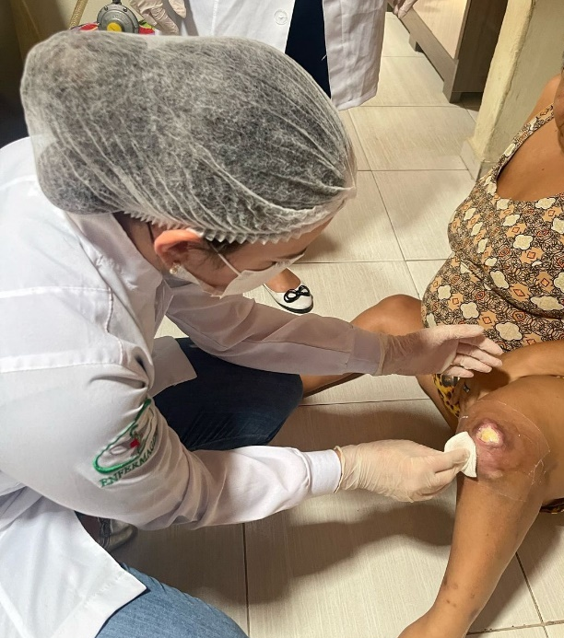

Fonte: Arquivo pessoal.

Figura 2 – Lesão no início do acompanhamento, com presença de esfacelo amarelado aderido ao leito, bordas epibólicas e aspecto úmido (fevereiro de 2025).

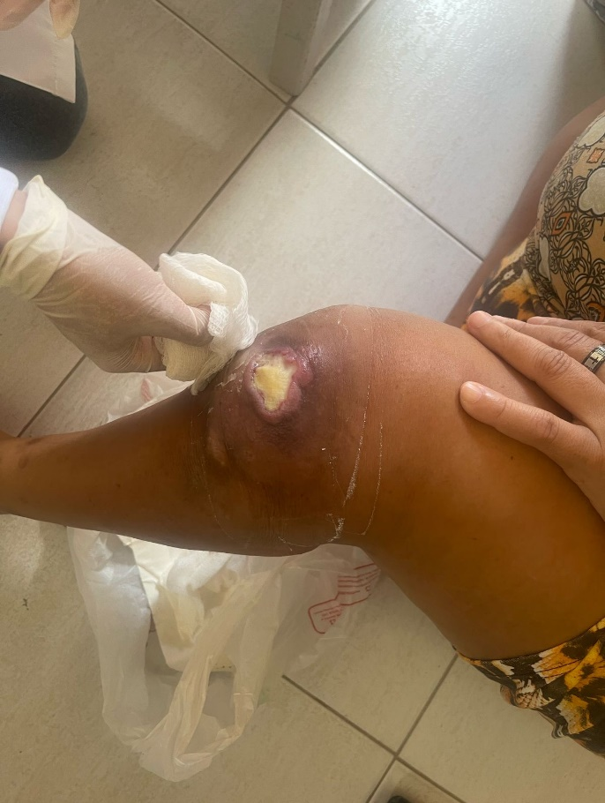

Fonte: Arquivo pessoal.

Figura 3 – Evolução da lesão com redução parcial de esfacelo (março de 2025).
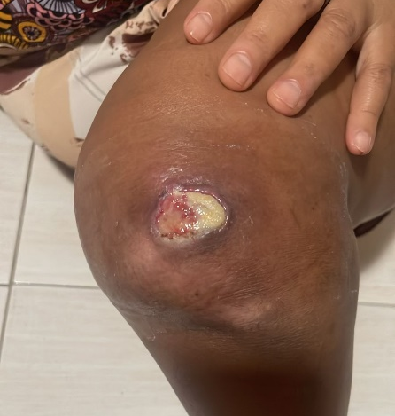

Fonte: Arquivo pessoal.

Figura 4 - Leito da lesão com presença predominante de tecido de granulação (abril de 2025).
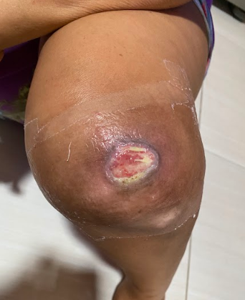

Fonte: Arquivo pessoal.

Figura 5 – Mudança de protocolo com retirada de hidrogel com alginato e início de óleo de girassol (abril de 2025).

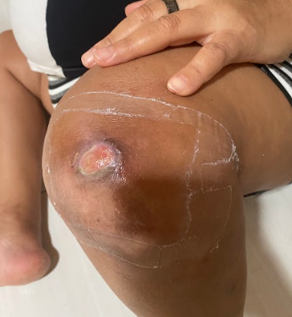

Fonte: Arquivo pessoal.

Figura 6 – Estado final da lesão na fase de reparo, com tecido epitelial em formação (29 de abril de 2025).
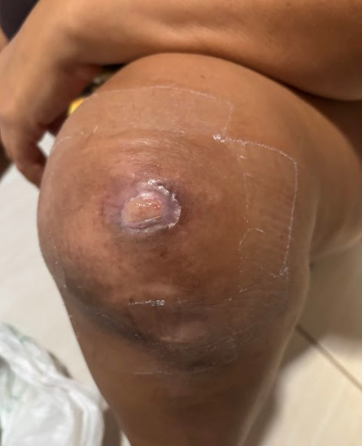

Fonte: Arquivo pessoal.

4 CONSIDERAÇÕES FINAIS

O acompanhamento da paciente A.S.M. evidenciou que a assistência de enfermagem domiciliar, quando realizada de forma sistemática, integral e humanizada, promove impactos positivos tanto na evolução clínica da lesão quanto no controle das comorbidades associadas. As intervenções de enfermagem, aliadas às orientações sobre alimentação, uso correto da medicação e cuidados gerais, contribuíram para a melhora gradual do quadro da paciente, refletindo em melhor qualidade de vida e adesão ao tratamento.
Além disso, o relato reforça a importância do trabalho multiprofissional e da educação em saúde no ambiente domiciliar, destacando o papel do enfermeiro na promoção do autocuidado, prevenção de complicações e acompanhamento longitudinal de pacientes crônicos. Portanto, observa-se que o cuidado individualizado e contínuo é fundamental para o sucesso terapêutico e para o fortalecimento do vínculo entre paciente, família e equipe de saúde.

REFERÊNCIAS
COLARES, C. M. P; COSTA L. C; Neves, H. C. C; Tipple, A. F. V; JUNIOR, H. G. Cicatrização e tratamento de feridas: a interface do conhecimento à prática do enfermeiro. Enfermagem em Foco, v. 10, n. 3, 2019. Disponível em: http://revista.cofen.gov.br/index.php/enfermagem/article/view/2232. Acesso em: 12 maio 2025
FERREIRA, S. L; BARBOSA, I. V; ALEXANDRE, S. G; ABREU, R. N. D. C. D; MOTA, C. F. D. A; CABRAL, J. F. F. Construção e validação de tecnologia educacional para familiares de pessoas com úlcera venosa. Revista Brasileira de Enfermagem, v. 75, p. e20210555, 2022. Disponível em: https://www.scielo.br/j/reben/a/3k4C63hDLs5mGfwnwSnLnck/?lang=pt. Acesso em: 12 maio 2025
FERRO, L. Vacina contra poliomielite: um novo paradigma. Revista Paulista de Pediatria, São Paulo, v. 25, n. 2, p. 161-167, 2007. Disponível em: https://doi.org/10.1590/S0103-05822007000200013. Acesso em: 3 maio 2025.
FUNDAÇÃO OSWALDO CRUZ. Poliomielite: sintomas, transmissão e prevenção. Portal do Governo Brasileiro, 2021. Disponível em: https://www.bio.fiocruz.br/index.php/br/poliomielite-sintomas-transmissao-e-prevencao. Acesso em: 3 maio 2025.
GARCIA, T. DE F. et al.. Criteria to evaluate the quality of alginate wound dressings. Revista Brasileira de Enfermagem, v. 74, n. 4, p. e20201091, 2021. Disponível em: https://doi.org/10.1590/0034-7167-2020-1091. Acesso em: 12 maio 2025
KIYAN, C.; MARQUES, F.; MARTINS, G.; CRESTA, R. Poliomielite. Library, 2019. Disponível em: https://1library.org/document/qo5w4l67-poliomielite-camila-fernando-marques-gabrielmartins-ricardo-mendes.html. Acesso em: 3 maio 2025.
MINISTÉRIO DA SAÚDE. Guia de vigilância epidemiológica: caderno 4 – Poliomielite. Brasília, DF: Ministério da Saúde, 2009. Disponível em: https://bvsms.saude.gov.br/bvs/publicacoes/guia_vigilancia_epidemiologica_7ed.pdf. Acesso em: 3 maio 2025.
MINISTÉRIO DA SAÚDE. Poliomielite (Paralisia Infantil). Biblioteca Virtual em Saúde, 2019. Disponível em: https://bvsms.saude.gov.br/poliomielite-paralisia-infantil/. Acesso em: 3 maio 2025.
MINISTÉRIO DA SAÚDE. Poliomielite: causas, sintomas, diagnóstico e vacinação. Portal do Governo Brasileiro, 2013. Disponível em: http://antigo.saude.gov.br/saude-de-a-z/poliomielite. Acesso em: 3 maio 2025.
MODLIN, F.; MANDELL, L.; BENNETT, E.; DOLIN, R. Douglas andBennett’sprinciplesandpracticeofinfectiousdiseases. Mandell, Douglas, andBennett'sPrinciplesandPracticeofInfectiousDiseases, 2000. Disponível em: https://www.elsevier.com/books/mandell-douglas-and-bennettsprinciples-and-practice-of-infectious-diseases/bennett/978-1-4557-4801-3. Acesso em: 3 maio 2025.
SECRETARIA DO ESTADO DA SAÚDE DE SÃO PAULO. Divisão de Doenças de Transmissão Hídricas e Alimentares. Revista de Saúde Pública, São Paulo, v. 40, n. 4, p. 593-601, 2006. Disponível em: https://www.scielo.br/j/rsp/a/KWVvbbT3LR9bmJQjNFhMbbJ/?lang=pt. Acesso em: 3 maio 2025.
SILVA, D.; CÂMARA, S. Poliomielite no Brasil: histórico e inclusão no mercado de trabalho. Revista Digital de Buenos Aires, 2011. Disponível em: http://www.efdeportes.com/efd156/polio-mielite-no-brasil-historico-e-inclusao.htm. Acesso em: 3 maio 2025.
VIEIRA, I. C. G; FRANZOI, M. A. H. Cuidar de lesão crônica: saberes e práticas de pessoas com úlcera venosa. Enfermagem em foco, v. 12, n. 3, 2021. Disponível em: http://revista.cofen.gov.br/index.php/enfermagem/article/view/3515/1187. Acesso em:12 maio 2025.

